◎公民科
（41-46題，每題2分；47-60題，每題1.5分；共33分)
( ) 41. 電影《賭神》當中膾炙人口的臺詞「是不是到公海啦？」是為了確定在公海上的行為不受到船艦所屬國家以外的其他國家所干預。請問：公海為距離陸地多遠範圍之外的海域？
(A)12浬 (B)100浬 (C)200浬 (D)300浬
( ) 42. 根據中國《環球時報》報導，中國天主教主教會議秘書長郭金財主教表示，中國與梵諦岡的談判已進入「最後階段」。教廷自1942年與中華民國建交後，便一直維持穩固的邦交關係，然而，面對14億人口的誘因，梵蒂岡鬆口表示隨時準備改以承認北京的國際地位。請問邦交關係攸關國家的何種組成目的？
(A)保護基本人權
(B)保障人民安全
(C)發展社會福利
(D)維護社會秩序。

( ) 43. 下列是大雄撰寫我國邦交國的讀書報告，文中並未提到哪一項國家組成要素？
史瓦帝尼王國，是非洲南部的一個內陸國家，北、西、南三面為南非共和國所包圍，東北面與莫三比克為鄰，人口約130萬人。現任國家元首為國王恩史瓦帝三世，國會為兩院制，分為參議院與眾議院，內閣以首相為首長，下設十四部。
(A)人民 (B)政府 (C)主權 (D)領土。

( ) 44. 一如史瓦帝尼，許多國家中央政府都設有「國會」及「內閣」，請問在我國這兩個機關是指哪兩院？
(A)行政院、立法院
(B)立法院、行政院
(C)行政院、監察院
(D)考試院、立法院。
( ) 45. 軍公教年改，某機關網站首頁上有「已退公務人員 退休所得試算器」供各界試算參考。根據試算，退休等級愈高，少領的幅度愈大。簡言之，小官減幅小，大官減幅大。請問這應該是哪一個機關的網站？
(A)行政院 (B)立法院
(C)司法院 (D)考試院

( ) 46. 立法院擁有下列案件的提案權，何者在通過後不需 再由公民投票決定？
(A)正副總統罷免案
(B)正副總統彈劾案
(C)憲法修正案
(D)領土變更案
( ) 47. 喧騰一時的洪仲丘案，監察院依違法失職事證明確，悔過室設置不當、紀律鬆散等理由，通過 前542旅旅長沈威志、前副旅長何江忠、前269旅長楊方漢等3名高階軍官，並移送司法院  處理。請問：、應分別填入何項答案？
(A)糾舉，公務員懲戒委員會
(B)彈劾，公務員懲戒委員會
(C)糾正，大法官會議
(D)懲戒，憲法法庭。
( ) 48. 韓國總統朴瑾惠的私人親信干預國家事務的傳聞震驚韓國朝野，被媒體稱作「親信門」。2016年12月9日，朴槿惠因崔順實事件而被韓國國會通過彈劾，韓國憲法法院後於2017年3月10日以8票全數通過裁定彈劾成立，使她成為韓國歷史上首位因彈劾而下台的總統。請問：依我國憲法，下表是解除總統職位方式的比較表，何者是正確的？
( ) 49. 在野黨以往曾多次對行政院長提出不信任案，表決結果皆未達全體立法委員二分之一以上，不信任案不通過。倘若通過對行政院長的不信任案時，其相關法律效果為何？
(A)行政院長改由人民選舉
(B)總統可以慰留行政院長
(C)立法院可能會全面改選
(D)監察院可以糾正立法院

( ) 50. 下列哪一組人員產生的方式相同？
(A)行政院院長、行政院副院長、內政部長
(B)考試委員、立法委員、監察委員
(C)立法院院長、司法院院長、考試院院長
(D)大法官、審計長、監察委員。

( ) 51. 下表是中央政府年度總預算案各階段的職權機關。
請問：甲、乙分別是甚麼機關？
程序 | 負責機關
提出預算 | 【甲】
審查預算 | 立法院
執行預算 | 行政院
審核決算 | 【乙】
(A)立法院、監察院 (B)行政院、監察院
(C)立法院、監察院 (D)立法院、司法院。
( ) 52. 行政院陸委會正研擬對領用中國大陸「港澳台居住證」的國民「限制公民權」，可能會限制應考試服公職等重要基本權利，甚至「除籍」。合理使用權力(Power)與保障既有權利(Right)，是現代國家的重要課題，下列敘述何者正確？
(A)國民擁有戶籍是基本權利的展現
(B)被主權者託付的政府有權力自己決定誰是「主 權者」
(C)政府不能任意註銷人民的戶籍登記，侵犯人民權力
(D)政府的權利行使必須依法合憲
背面尚有試題！
( ) 53. 依我國《國籍法》取得國籍後，才能獲得法令保障及享有政府所提供的各項福利，下列何者最可能具備我國國民身分？
(A)父親是中華民國國民，在美國出生的中學生
(B)來自瑞士在台灣定居，傳教30年的耶穌會神父
(C)剛剛在台灣出生，父母皆為美國人的嬰兒
(D)在台灣舉辦婚禮的一對日本夫妻

( ) 54. 小叮噹為大雄的讀書報告作了以下補充，根據資料內容，史瓦帝尼應是哪一種國家類型？
(A)民主共和國 (B)獨裁共和國
(C)君主立憲國 (D)君主獨裁國。
史瓦帝尼王國目前仍禁止政黨參加選舉，雖然設有參眾兩院（唯有宣誓效忠國王者才能參選），但僅具有討論政策與建議國王的職能，國王可任命總理和否決立法，且根據憲法，他的地位凌駕法律之上。
恩史瓦帝三世是全球最後擁有絕對權力的統治者之一，他擁有14個妻子，超過25個子女，是富比士2008年全球第15位富裕君主，淨資產約達2億美元，以砸大錢購買私人飛機及修建宮殿著稱，但他的子民中，有63%的人生活在貧窮線下。
在無預警或協商的狀況下，恩史瓦帝三世今年4月將原國名史瓦濟蘭（Swaziland）改為史瓦帝尼（eSwatini）。

( )55. 上課時，四位學生分別針對近來較嚴重的社會問題，提出專題報告。如表所示，這些問題顯示出國家應加強下列哪兩項國家成立的目的？ (甲)保障人民安全 (乙)維護社會秩序 (丙)保存文化傳統 (丁)發展社會福利
(A)甲乙 (B)甲丁 (C)乙丙 (D)乙丁。

( ) 56. 繼西元2014年9月蘇格蘭辦理獨立公投後，蘇格蘭國會再度向英國提出希望在西元2019年春天前再次舉行獨立公投。蘇格蘭 民族黨領袖斯特金說：「蘇格蘭的未來應該掌握在蘇格蘭的手中。」但由於目前蘇格蘭仍隸屬於英國，因此要舉行具有約束力的公投，仍需要英國政府同意。
上述敘述顯示民主政治運作的何種特色？
(A)政黨政治、責任政治 (B)法治政治、責任政治 (C)民意政治、法治政治 (D)政黨政治、民意政治

( ) 57. 許多選民遇到問題時經常四處陳情，下列哪一封陳 情信內容屬於立法委員的職權？ (A)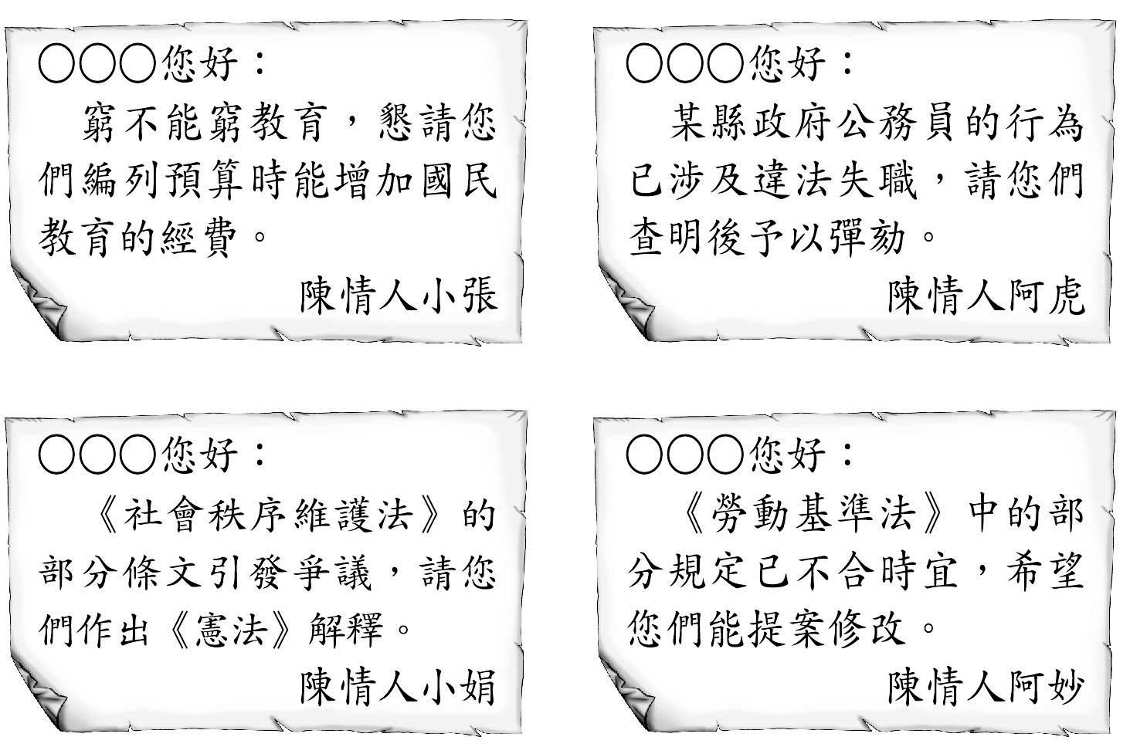 (B) (C)(D)
( ) 58. 關於以下新聞下列敘述何者正確？

茉莉花革命遍地開花帶來阿拉伯之春
北非與中東地區2011年風起雲湧的「阿拉伯之春」民主革命浪潮，讓突尼西亞、埃及、利比亞與葉門等國獨裁政權接連如骨牌般垮台，而敘利亞人民和平的民主抗爭，則因巴夏政權動用軍警血腥鎮壓，而演變為漫長的內戰。據估計已奪走超過10萬敘利亞人的生命，其中近半數是平民。大約580萬人流離失所，其中約180萬人則是逃到了國外。
(A)透過政權和平轉移方式更換執政者
(B)人民要求政府抵禦外侮而發起
(C)人民均為民主革命而走上街頭
(D)呈現君主世襲國家不符合人民期望。
( ) 59. 不當黨產委員會認定國民黨不當黨產，處分追徵8 億6488萬3550元，國民黨不服，提出行政訴訟並聲請停止執行。台北高等行政法院裁定，在本件實體行政訴訟終結確定前，黨產會停止執行追徵8.6億多元。下列敘述何者正確？
(A)「絕對的權力，絕對的腐化」，權力分立可防止政府濫權
(B)將司法權從行政部門劃分出來，可避免議會專制
(C)權力分立可有效提升政府效率、減少支出浪費
(D)大多數國家將政府權限劃分為行政、立法、司法、考試與監察五權。
( )60. 下表為「共和與民主」兩者的比較。其中哪些敘述正確？ (A)甲乙 (B)甲丙 (C)乙丁 (D)丙丁。

試題結束！

